Viimeinen numero

Nimet: _____________________________________________________________

Eräässä luokassa oppilaiden piti perustella seuraava väite:
Minkä tahansa luvun viimeisestä numerosta nähdään, meneekö jako kahdella tasan. Muilla numeroilla ei ole merkitystä.

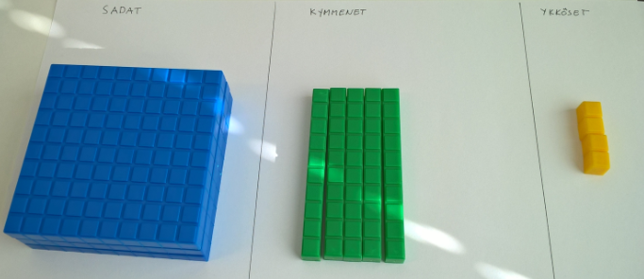

Jos ykköset voidaan jakaa kahtia, niin koko luku voidaan jakaa kahtia.

576 = 500 + 70 + 6
→ 6 menee tasan, kun jaetaan kahdella

575 = 500 + 70 + 5
→ 5 ei mene tasan, kun jaetaan kahdella
Luku voidaan aina jakaa ykkösiin, täysiin kymmeniin, täysiin satoihin, täysiin tuhansiin jne. Siksi ykkösten lukumäärä ratkaisee meneekö jako kahdella tasan.

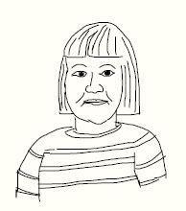
Martti Eeva Pirjo

Kenellä mielestänne on paras idea perusteluun? Keskustelkaa ja päättäkää ryhmässänne.
Selittäkää, miksi valitsemanne perustelu on hyvä. Verratkaa muihin ehdotettuihin perusteluihin.
Täydentäkää perustelu vielä entistäkin vakuuttavammaksi.

Opettajalle
Ehdotus tunnin rakenteesta:

Alustus (10-15 min)
- Opettaja muistuttaa kyselemällä, mitä tarkoittaa
  - jaollisuus
  - kymmenjärjestelmä (numeron paikka luvussa kertoo tarkoittaako se ykkösten, kymmenien jne. lukumäärää luvussa)
  - kymmenvälineet (ykköskuutio on 1, 10 ykköskuutiota muodostaa 10-puikon ja kymmenen 10-puikkoa muodostaa 100-levyn)
    - Virtuaalisesti: https://ggbm.at/c7AweBqF
- Opettaja selittää, että väittämä on kyllä tosi, mutta nyt arvioidaan, mikä olisi hyvä ja vakuuttava perustelu tälle väitteelle.
- Opettaja selittää tehtävänannon
- Suoritetaan suljettu äänestys, jossa oppilaat kirjoittavat kannattamansa nimen lapulle. Laput nostetaan ylös ja opettaja määrää samaa äänestäneistä oppilaista n. 3 hengen ryhmiä.
- Ryhmille jaetaan tehtäväpaperi (1 paperi / ryhmä)

Ryhmätyö (10-15 min)

Loppukeskustelu (10-15 min)
- Keskustellaan väittämä kerrallaan aloittaen Martista.
  - Opettaja pyytää jotain ryhmää kertomaan, miksi tämä on hyvä perustelu.
  - Muut ryhmät esittävät syitä, miksi se ei kuitenkaan ole paras perustelu.
  - Opettaja pyytää kannattajia kertomaan, miten perustelua voisi vielä parantaa. Mitä mieltä muut ryhmät nyt ovat tästä? Paraniko perustelu?
- Oppilailta voi kysyä mm., mistä he tietävät, että täydet sadat menevät aina tasan kahdella jaettaessa. Jos he vastaavat yksittäisten lukujen perusteella (esim. 70:2 = 35, voi kysyä uudestaan, mistä tietää, että olipa kymmeniä kuinka paljon tahansa, niin aina jako menee tasan (10:2 = 5, joten jokainen kymmenen voidaan jakaa kahtia).
- Kannattaa myös kysyä, mitä yhteistä perusteluissa on. Kaikissa on erotettu ykköset, kymmenet, sadat jne.

